Nombres entiers et décimaux
Fiche de synthèse — Séquence 2 — à coller dans le cahier de cours
1. Chiffres et nombres
On écrit les nombres avec 10 chiffres : 0, 1, 2, 3, 4, 5, 6, 7, 8, 9.
Un nombre entier s’écrit sans virgule : 5 048. Un nombre décimal a une partie entière et une partie décimale finie, séparées par une virgule : 5 048,372.
2. Le rang d’un chiffre
Classe des milliers |  |  | Classe des unités |  |  |  | Partie décimale
c | d | u | c | d | u |  | dixièmes | centièmes | millièmes
 |  | 5 | 0 | 4 | 8 | , | 3 | 7 | 2
À gauche : classe des millions, puis des milliards.
Dans 5 048,372 : le chiffre des centaines est 0 ; le nombre de centaines est 50 ; le chiffre des centièmes est 7.
Conventions : on sépare les chiffres par paquets de trois en partant de la virgule (12 345 678) ; on peut supprimer les zéros avant la partie entière ou à la fin de la partie décimale : 0340,500 = 340,5.
3. Décomposer un nombre
5 048,372 = (5 × 1 000) + (4 × 10) + (8 × 1) + (3 × 0,1) + (7 × 0,01) + (2 × 0,001)
5 048,372 = 5 000 + 40 + 8 + 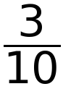 + 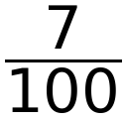 + 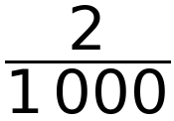 = 5 048 + 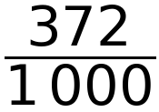
4. Fractions décimales et pourcentages
Une fraction décimale a pour dénominateur 10, 100, 1 000…
0,1 = 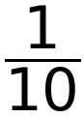 0,01 = 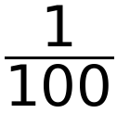 0,001 = 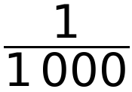
4,7 = 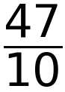 = 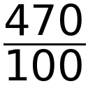 5 048,372 = 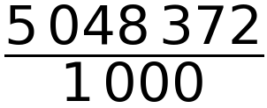
Un pourcentage veut dire « sur 100 » : 30 % = 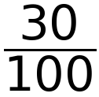 = 0,30 = 0,3
5. Écrire les nombres en lettres
> On met un trait d’union entre chaque mot : mille-sept-cent-huit
> million et milliard prennent un « s » s’il y en a plusieurs : deux-millions
> vingt et cent prennent un « s » s’ils sont multipliés et qu’il n’y a rien derrière : quatre-vingts, trois-cents mais quatre-vingt-dix, trois-cent-cinq
> mille ne prend jamais de « s » : cinq-mille
> Pour un décimal : 5,07 = cinq unités et sept centièmes

Nombres entiers et décimaux
Fiche de synthèse — Séquence 2 — à coller dans le cahier de cours
1. Chiffres et nombres
On écrit les nombres avec 10 chiffres : 0, 1, 2, 3, 4, 5, 6, 7, 8, 9.
Un nombre entier s’écrit sans virgule : 5 048. Un nombre décimal a une partie entière et une partie décimale finie, séparées par une virgule : 5 048,372.
2. Le rang d’un chiffre
Classe des milliers |  |  | Classe des unités |  |  |  | Partie décimale
c | d | u | c | d | u |  | dixièmes | centièmes | millièmes
 |  | 5 | 0 | 4 | 8 | , | 3 | 7 | 2
À gauche : classe des millions, puis des milliards.
Dans 5 048,372 : le chiffre des centaines est 0 ; le nombre de centaines est 50 ; le chiffre des centièmes est 7.
Conventions : on sépare les chiffres par paquets de trois en partant de la virgule (12 345 678) ; on peut supprimer les zéros avant la partie entière ou à la fin de la partie décimale : 0340,500 = 340,5.
3. Décomposer un nombre
5 048,372 = (5 × 1 000) + (4 × 10) + (8 × 1) + (3 × 0,1) + (7 × 0,01) + (2 × 0,001)
5 048,372 = 5 000 + 40 + 8 + + + = 5 048 +
4. Fractions décimales et pourcentages
Une fraction décimale a pour dénominateur 10, 100, 1 000…
0,1 = 0,01 = 0,001 =
4,7 = = 5 048,372 =
Un pourcentage veut dire « sur 100 » : 30 % = = 0,30 = 0,3
5. Écrire les nombres en lettres
> On met un trait d’union entre chaque mot : mille-sept-cent-huit
> million et milliard prennent un « s » s’il y en a plusieurs : deux-millions
> vingt et cent prennent un « s » s’ils sont multipliés et qu’il n’y a rien derrière : quatre-vingts, trois-cents mais quatre-vingt-dix, trois-cent-cinq
> mille ne prend jamais de « s » : cinq-mille
> Pour un décimal : 5,07 = cinq unités et sept centièmes

